Ante baja calidad del agua
33 empresas de acueducto concertaron planes de mejoramiento con Superservicios

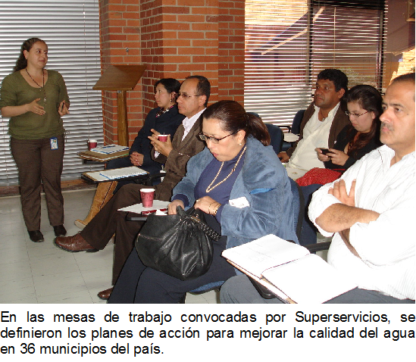

Bogotá, D.C. Julio 30 de 2012. Con la formulación de planes de acción para el mejoramiento de la calidad de agua en 33 empresas de acueducto del país, culminaron las mesas de trabajo convocadas por la Superintendencia de Servicios Públicos Domiciliarios durante el mes de julio.

La Superservicios estableció un plazo de tres meses a estas empresas, que requieren baja inversión, para poner en práctica las acciones de mejoramiento de la calidad de agua, entre ellas, cloración, lavado y mantenimiento de plantas, reposición de redes y capacitación a operarios.

El servicio prestado a 36 municipios por estas empresas registró riesgo bajo en la calidad de agua durante el año 2011 con incumplimiento en parámetros como turbiedad, color, ph y presencia de bacterias que determinan no ser apta para el consumo humano.

Las empresas de acueducto, que hacen parte del grupo de grandes prestadores por tener más de 2.500 suscriptores, deberán hacer las inversiones en los próximos tres meses bajo el seguimiento de la Superservicios que verificará cumplimiento y resultados frente a la calidad del agua suministrada a sus usuarios.

Las mesas de trabajo se realizaron en las ciudades de Cali, Medellín, Barranquilla, Neiva y Bogotá durante el mes de julio. Asistieron gerentes, directores operativos y operarios de las 33 empresas convocadas que prestan sus servicios a 36 municipios ubicados en 14 departamentos, así: Huila (5), Sucre (4), Bolivar (3), Cundinamarca (3), Antioquia (3), Córdoba (3), Tolima (3), Boyacá (2), Meta (2), Risaralda (2), Quindio (2), Nariño (1), Magdalena (1), Cesar (1) y Santander (1). (ver listado de empresas de acueductos y municipios en archivo anexo)

La Superintendencia seguirá este ejercicio de mesas de trabajo con 15 empresas de acueducto que registraron riesgo medio en su calidad de agua durante el año 2011. OLS

